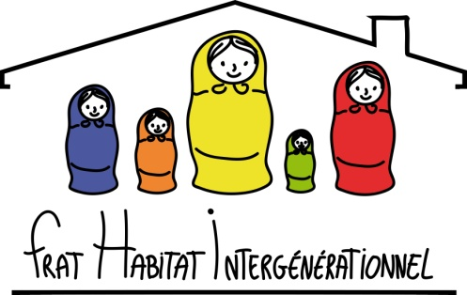
MVA rue du Barbatre 51100 REIMS
Tél : 09.50.78.55.05 / 06.59.17.20.26
contact@frat-habitat.fr
HABITAT PARTICIPATIF France
Groupes en projet : le Projet « Ilôt Saint Gilles »
Le groupe de Reims est composé de 2 associations : Frat Habitat Intergénérationnel (création 2013) et de « cultures à l’Ilot Saint Gilles »jardin partagé attenant au terrain constructible (création 2011)
Le projet concerne deux phases : la construction d’un habitat collectif, participatif, intergénérationnel avec la mixité sociale et la ré urbanisation et réhabilitation d’un ilôt d’habitat individuel dégradé, des maisons très imbriquées les unes dans les autres, avec des communications compliquées.
Notre projet s’exprime très clairement dans la charte éthique adoptée lors de l’assemblée générale constitutive de l’association Frat Habitat Intergénérationnel en juin 2013
Charte de l’association « FRAT HABITAT INTERGENERATIONNEL »
(Approuvée au cours de l’Assemblée Générale du 21 juin 2013)
La charte définit les valeurs et le fondement de notre projet. Pour l’organisation concrète de la vie de notre maison, on retrouvera les moyens à mettre en œuvre dans le règlement intérieur.
Cette charte a été élaborée dans l’esprit des valeurs fondatrices développées par
L’Association « FRAT HABITAT INTERGENERATIONNEL »
en référence au « Personnalisme communautaire » d’Emmanuel Mounier
Démocratie participative
Chacun, chacune a une place dans la gestion de l’association.
Au delà du fonctionnement associatif, défini par les statuts, le conseil de la vie sociale sera un des lieux de mise en œuvre de cette démocratie participative. Toute personne habitant dans ce lieu, mineur ou majeur, y aura sa place.
Solidarité
Notre solidarité s’exprimera EN PARTICULIER dans une mutualisation des moyens tant au plan financier que dans les compétences de chacun dans la vie quotidienne et par un accueil intergénérationnel, interculturel et de mixité sociale
Citoyennete
Ce lieu de vie se veut une cellule de base de vie citoyenne, dans l’échange avec son environnement, tant culturel, social que politique et spirituel.
écologie
Nous rechercherons le développement de tout l’homme et de tous les hommes dans leurs dimensions, personnelle, sociale et spirituelle.
En particulier, dans notre fonctionnement,
- nous veillerons à une gestion rigoureuse de l’eau, des énergies, des déchets.
- Nous impulserons un art de vivre favorisant une économie solidaire et un développement durable.
recherche et expérimentation
nous favoriserons avec les personnes, la mise en place de recherches, d’expérimentations et d’innovations, pour améliorer la qualité de vie et du vivre ensemble, dans une éthique conforme à notre définition de l’Ecologie et de l’Humanisme en référence au Personnalisme Communautaire (Emmanuel Mounier)
vivre ensemble
Nous favoriserons un vivre ensemble qui permette à chacun de développer sa propre personnalité, dans le respect de sa liberté et de celle des autres.
Pour ce vivre ensemble, nous mettrons à la disposition des habitants, différents espaces, qui permettront l’expression concrète de la vie personnelle, de la vie sociale et de la vie spirituelle, dans le respect de toute croyance en adéquation avec l’éthique développée ci-dessus.
Le terrain a été vendu par la Ville à Reims Habitat (OPHLM) en 2018 et la convention de partenariat a été signée en 2019 avec le bailleur et les 2 associations, sous le parrainage de la ville, et la signature du maire.
Frat Habitat a été associée à l’appel d’offres pour le cabinet d’architecte, et c’est le cabinet rémois, connaisseur du quartier et du projet, qui a été retenu ; une collaboration a commencé sur les espaces communs et les problèmes de stationnement.
A la demande de Frat Habitat, Le 27 novembre 2021, la présentation du plan masse (conforme au PLU et validé par les services de l’Urbanisme) était prévue entre l’architecte et les adhérents : le bailleur a fait savoir que les élus (maire et présidente métropole) remettaient en cause Plan masse élaboré par l’architecte, en concertation avec Reims Habitat et les associations. Ils s’opposent, et à la hauteur du bâtiment et à la présence de logements sociaux en centre ville, sans tenir compte de notre objectif de mixité sociale.
En 2021, l’OPHLM a été transformé en SEM ; nous attendons à ce jour la réponse à notre courrier au président et au directeur sur le revirement des élus qui induit la modification du plan masse, du nombre et des types de logements (28 prévus, R+ 3) et donc de l’ensemble du projet.

